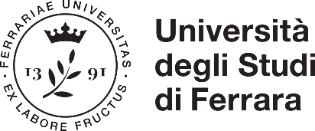
ALLEGATO 5) al Regolamento per la formazione e l’aggiornamento del personale tecnico - amministrativo dell’Università degli Studi di Ferrara

ATTESTATO

Si dichiara che

NOME COGNOME

in servizio presso questa Amministrazione,
ha partecipato al corso
TITOLO DEL CORSO
tenutosi presso questo Ateneo
il giorno DATA per un totale di NUMERO ore.

Ferrara, DATA

IL DIRETTORE GENERALE

FIRMA

